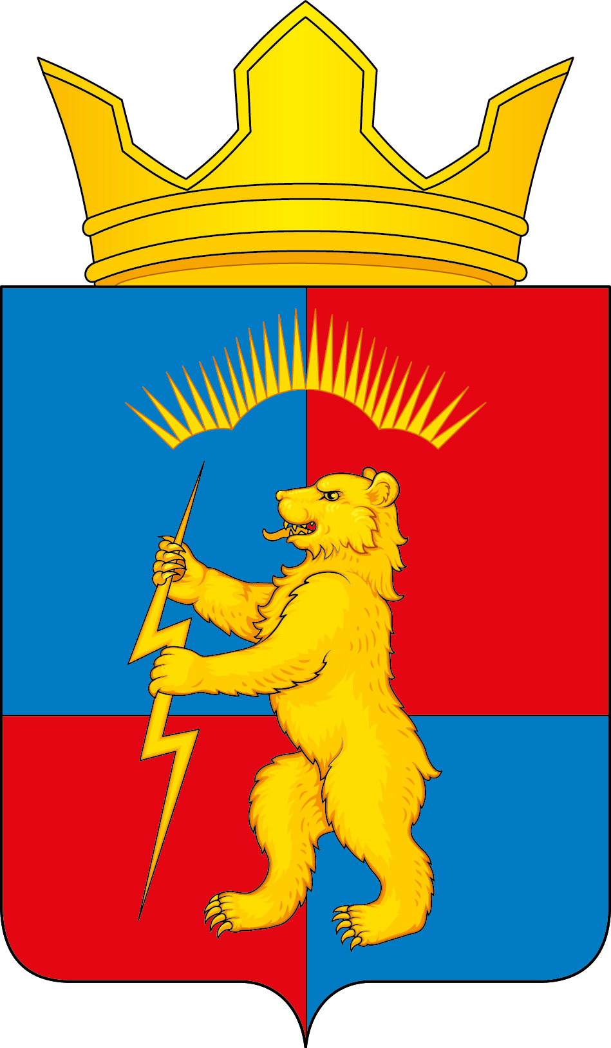

Р А С П О Р Я Ж Е Н И Е

ГЛАВЫ МУНИЦИПАЛЬНОГО ОБРАЗОВАНИЯ
СЕЛЬСКОЕ ПОСЕЛЕНИЕ ЗАРЕЧЕНСК
КАНДАЛАКШСКОГО РАЙОНА

от 28 января 2020 г. № 3
О созыве заседания Совета депутатов
сельского поселения Зареченск Кандалакшского района
четвертого созыва

В соответствии со статьёй 10 Регламента Совета депутатов сельского поселения Зареченск Кандалакшского района созвать внеочередное заседание Совета депутатов сельского поселения Зареченск Кандалакшского района четвертого созыва 30 января 2020 года в 11.00 часов в администрации сельского поселения Зареченск Кандалакшского района, кабинет 1, н.п. Зареченск, ул. Кумская, д. 2.

Глава муниципального образования Т.А. Назарова

